MANÓK

„Megpróbáltunk szóba elegyedni velük, de ha értették is, amit kérdeztünk – az adataikat –, csak a fura csiripelő nyelvükön válaszoltak, amit képtelenség leírni.”

- Írd le, milyen kérdéseket tettek fel a városiak a manóknak!

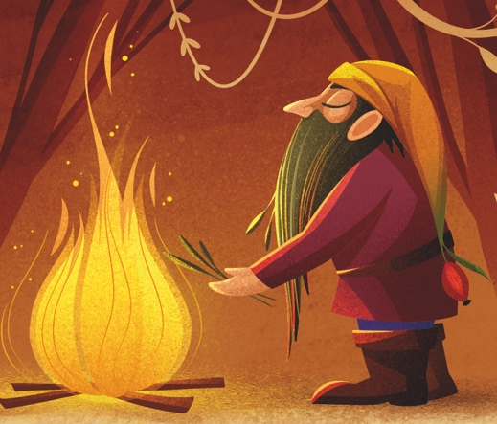

- Képzeld el, hogy érkezik egy tolmács, aki érti a manók nyelvét! Ki lehet ez a tolmács? Rajzold le!

- Vajon milyen válaszokat adtak a manók? Írd le!

------------------------------------------------------------------------------------------------------------------------

- Te mit kérdeznél a manóktól?

------------------------------------------------------------------------------------------------------------------------

